cd.. : 상위 디렉토리로 이동

1. 하둡 설치
   1. 하둡 다운로드
      1. wget [url] : url에서 파일을 다운받아 현재 디렉토리에 저장
      2. wget [**https://mirror.navercorp.com/apache/hadoop/common/hadoop-2.10.1/hadoop-2.10.1.tar.gz**](https://mirror.navercorp.com/apache/hadoop/common/hadoop-2.10.1/hadoop-2.10.1.tar.gz)
   2. 하둡 설치
      1. 압축 풀기
         1. tar zxvf [파일명] : tar(명령어) zxvf(옵션)
         2. tar zxvf hadoop-2.10.1.tar.gz
      2. 파일 이동
         1. 이동할 경로 생성(mkdir -p [경로])
            1. mkdir -p /usr/local/hadoop
         2. mkdir (make directory) -p는 경로 생성시 않는 맞지 않는 중간 디렉토리가 있으면 강제로 생성
      3. 파일 정리
         1. rm -rf [객체명] : rm(remove)은 삭제 -rf는 삭제시 이하 디렉토리 모두 묻지않고 무조건 삭제
            1. (바탕화면 폴더에서) rm -rf ha*
            2. ha로 시작하는 파일을 전부 삭제
2. 하둡 관리자 등록
   1. 하둡 그룹 생성
      1. sudo addgroup [그룹명]
         1. sudo addgroup hadoop
   2. 하둡 그룹에 사용자 등록
      1. sudo adduser --ingroup [그룹명][사용자명]
         1. sudo adduser --ingroup hadoop manager
      2. groups [사용자명] : 그룹확인
         1. groups manager
   3. 사용자에게 root권한 부여
      1. sudo adduser [사용자명][부여할 권한]
         1. sudo adduser manager sudo
   4. 풀더에 사용자 및 그룹 권한 부여
      1. sudo chown -R [사용자명] : [그룹명] [부여할 디렉토리]
         1. sudo chown -R manager:hadoop /usr/local/hadoop/
      2. R옵션은 지정한 디렉토리 이하 모든 디렉토리에 같은 권한을 부여함.
      3. ls -al /usr/local/ 해보면 hadoop이 manager유저의 hadoop그룹이 작성한 것을 볼 수 있고
      4. ls -al /usl/local/hadoop/을 보면 모든 파일이 그렇게 적용되어있는것을 볼 수 있다.
3. 고정 IP
   1. host IP
      1. 192.168….. 고유 아이피
   2. net IP
      1. 우편번호같은 한 IP 덩어리?

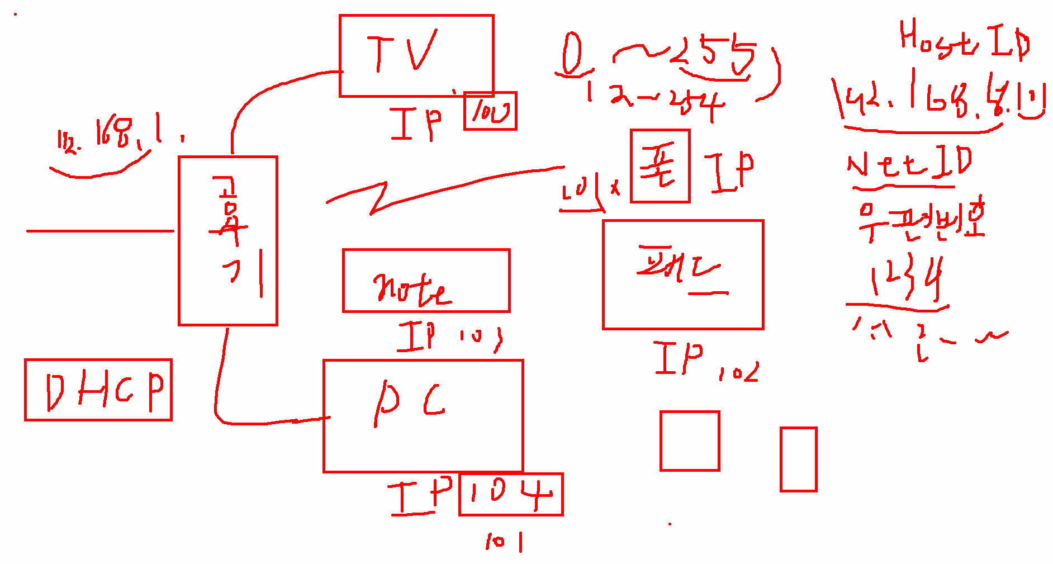

1. 고정 IP만들기
   1. 수정할 interface 열기
      1. ifconfig
      2. sudo vim /etc/netplan/01-network-manager-all.yaml
      3. 마지막부분에 추가

ethernets:

* + 1. enp0s8:

dhcp6: no

dhcp4: no

addresses: [192.168.56.101/24]

gateway4: 192.168.56.1

* 1. 서비스 재시작
     1. sudo /etc/init.d/networking restart
  2. 아이피가 192.168.56.101로 바뀌었다.

esc

한줄 삭제 : dd

1. 환경변수 설정
   1. linux
      1. .bashrc : 환경변수, 파일 위치
   2. 사용자 변경 : 하둡 관리자로 계정 변경
      1. su [계정명]
   3. 변경한 계정 홈 디렉토리로 이동
      1. cd ~
      2. pwd로 현재 위치 확인
   4. 환경변수 설정 : 각 계정의 홈 디렉토리에 있는 .bashrc수정
      1. sudo vim .bashrc
         1. 맨아래에
         2. export HADOOP_HOME=/usr/local/hadoop
         3. export PATH=$PATH:$HADOOP_HOME/bin
         4. export PATH=$PATH:$HADOOP_HOME/sbin
         5. export HADOOP_MAPRED_HOME=$PATH:$HADOOP_HOME
         6. export HADOOP_COMMON_HOME=$PATH:$HADOOP_HOME
         7. export HADOOP_HDFS_HOME=$PATH:$HADOOP_HOME
         8. export YARN_HOME=$PATH:$HADOOP_HOME
   5. 설정 파일 상세 내역
      1. 하둡 홈 설정
      2. 하둡의 실행파일 경로 설정
      3. 하둡의 기능별 홈 설정
   6. 변경된 설정 적용
      1. source .bashrc
2. 하둡 환경변수 설정
   1. 하둡의 환경변수에 자바 홈 설정
   2. 자바경로 확인
      1. which java
      2. readlink -f /usr/bin/java
   3. 하둡 환경 변수에 자바 홈 등록
      1. sudo vim /usr/local/hadoop/etc/hadoop/hadoop-env.sh
      2. export JAVA_HOME /usr/lib/jvm/java-11-openjdk-amd64
3. core-site 수정
   1. 임시 폴더 생성
      1. sudo mkdir -p /usr/local/hadoop/tmp
   2. 권한 변경
      1. sudo chown -R manager:hadoop /usr/local/hadoop/tmp
   3. 파일 열기
      1. sudo vim /usr/local/hadoop/etc/hadoop/core-site.xml
      2. <configuration>
         1. <property>
            1. <name>hadoop.tmp.dir</name>
            2. <value>/usr/local/hadoop/tmp</value>
         2. </property>
         3. <property>
            1. <name>fs.default.name</name>
            2. <value>hdfs://localost:62350</value>
         4. </property>
      3. </configuration>
      4. hadoop.tmp.dir : 하둡 처리 시 발생되는 데이터를 임시 저장할 공간
      5. fs.default.name : HDFS의 기본 이름
      6. hdfs://localost:62350 : 62350은 port번호로 임의의 숫자 지정
4. mapred-site 수정
   1. job tracker 설정
   2. 템플릿 복사
      1. cp /usr/local/hadoop/etc/hadoop/mapred-site.xmp.template
      2. /usr/local/hadoop/et:c/hadoop/mapred-site.xml
   3. 파일 수정
      1. sudo vim /usr/local/hadoop/tec/hadoop/mapred-site.xml
   4. <property>
      1. <name>mapred.job.tracker</name>
      2. <value>localhost:62351</value>
   5. </property>
5. hdfs-site

namenode와 datanode를 설정한다.

namenode는 마스터 서버에서 데이터를 저장하기 위한 명령을 내리고 datanode는 슬레이브 서버에서 마스터 서버가 내린 명령을 처리한다.

* 1. 폴더생성(namenode, datanode)
     1. sudo mkdir -p /usr/local/hadoop/hdfs/namenode
     2. sudo mkdir -p /usr/local/hadoop/hdfs/datanode
     3. sudo chown -R manager:hadoop /usr/local/hadoop
  2. 파일 수정
     1. sudo vim /usr/local/hadoop/etc/hadoop/hdfs-site.xml

<property>

<name>dfs.replication</name>

<value>1</value>

</property>

<property>

<name>dfs.namenode.name.dir</name>

<value>file:/usr/local/hadoop/hdfs/namenode</value>

</property>

<property>

<name>dfs.datanode.data.dir</name>

<value>file:/usr/local/hadoop/hdfs/datanode</value>

</property>

* + 1. dfs.replication : 1이면 싱글, 2이상이면 완전 분산 모드(보통 3을사용)

1. 인증키 배포
   1. 인증키 생성
      1. ssh-keygen -t rsa
      2. 입력후 엔터를 계속 눌러 설정을 마쳐준다.
   2. 인증키 배포
      1. ssh-copy-id -i [인증키] [배포위치]
         1. ssh-copy-id -i .ssh/id_rsa.pub manager@localost
2. 하둡 실행
   1. 하둡 관리자 계정 이동
      1. su manager
      2. cd ~
   2. 하둡 초기화 (최초 1회 실행)
      1. hadoop namenode -format
   3. 하둡 실행
      1. start-dfs.sh
      2. 이후 yes입력
   4. 상태 확인
      1. jps
         1. NameNode
         2. DataNode
         3. Jps
         4. SecondaryNameNode
         5. 위 4가지가 있다면 성공한 것이다.

<http://192.168.56.101:50070> 으로 들어가서 체크해본다.